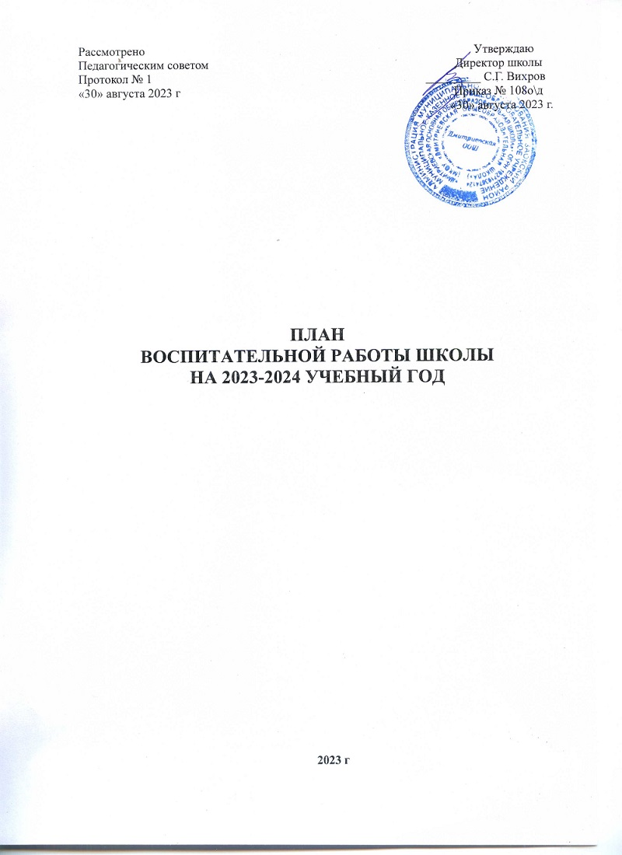

План воспитательной работы школы
на 2023-2024 учебный год
1-4 классы

Ключевые общешкольные дела

Дела | Классы | Ориентировочное  время  проведения | Ответственные
Поднятие флага РФ, РК | 1-4 | Сентября по май | Заместитель по ВР, педагог организатор, классные руководители
Торжественная линейка «Первый звонок» | 1-4 | сентябрь | Заместитель директора по ВР, педагог организатор
День солидарности в борьбе с терроризмом | 1-4 | сентябрь | Заместитель по безопасности,  инструктор ОБЖ
Международный день распространения грамотности | 1-4 | сентябрь | Учителя предметники
Мероприятия месячников безопасности и гражданской защиты детей (по профилактике ДДТТ, пожарной безопасности, экстремизма, терроризма, разработка схемы-маршрута «Дом-школа-дом», учебно-тренировочная эвакуация учащихся из здания) | 1-4 | сентябрь | Заместитель директора по безопасности, Заместитель директора по ВР, педагог организатор, классные руководители, инструктор ОБЖ
Осенний кросс | 1-4 | сентябрь | Учитель физической культуры
Всероссийская акция «Вместе, всей семьей» | 1-4 | сентябрь | Заместитель директора по ВР, Педагог организатор,
Мероприятия месячника правового воспитания и профилактики правонарушений. Единый день профилактики правонарушений и деструктивного поведения (правовые, профилактические игры, беседы и т.п.) | 1-4 | ноябрь | Заместитель по безопасности  Заместитель директора по ВР, педагог организатор, классные руководители, инструктор ОБЖ
День учителя в школе: акция по поздравлению учителей, учителей-ветеранов педагогического труда, День самоуправления, концертная программа. | 1-4 | октябрь | Заместитель директора по ВР, педагог организатор,
«Президентские состязания» | 1-4 | октябрь | Учителя физкультуры
«Прощай осень»: Конкурс рисунков. Праздник Осени. Конкурс поделок из природного материала, овощей. | 1-4 | октябрь | Педагог организатор, классные руководители
Мероприятия месячника взаимодействия семьи и школы: выставка рисунков, фотографий, акции по поздравлению мам с Днем матери, конкурсная программа «День матери». | 1-4 | ноябрь | Заместитель директора по ВР, педагог организатор, классные руководители
День правовой защиты детей. Анкетирование учащихся на случай нарушения их прав и свобод в школе и семье. | 1-4 | ноябрь | Зам. директора по ВР, классные руководители
Соревнования по пионерболу | 1-4 | ноябрь | Учителя физкультуры, инструктор по спорту
Подготовка к Новому году в школе: украшение кабинетов, оформление окон, конкурс рисунков, поделок, утренник. | 1-4 | декабрь | Заместитель директора по ВР, педагог организатор, классные руководители
«Блокада Ленинграда» | 1-4 | январь | Педагог организатор, руководитель школьного музея, классные руководители
Мероприятия месячника гражданского и патриотического воспитания: военно-спортивная игра «Зарница», «Веселые старты», акция по поздравлению пап и дедушек, мальчиков, конкурс рисунков. Уроки мужества. | 1-4 | февраль | Заместитель директора по ВР, педагог организатор, классные руководители, учителя физкультуры
8 Марта в школе: конкурс рисунков, акция по поздравлению мам, бабушек, девочек, школьный концерт | 1-4 | март | Педагог организатор, классные руководители
«День космонавтики» (конкурс рисунков, плакатов) | 1-4 | апрель | Учитель ИЗО. Педагог организатор, классные руководители
«День Победы» акции «Бессмертный полк», «С праздником, ветеран!», школьный концерт, проект «Окна Победы» | 1-4 | май | Заместитель директора по ВР, педагог организатор
Торжественная линейка «Последний звонок» | 1-4 | май | Заместитель директора по ВР, классный руководитель
Классное руководство
(согласно индивидуальным по планам работы
классных руководителей)
Курсы внеурочной деятельности
согласно индивидуальным по планам работы учителей-предметников

Школьный урок
(согласно индивидуальным по планам работы учителей-предметников)

Самоуправление

Название курса | Классы | Количество  часов  в неделю | Ответственные
Выборы активов классов, распределение обязанностей. | 1-4 | сентябрь | Классные руководители
Работа в соответствии с обязанностями | 1-4 | В течение года | Классные руководители
Отчет перед классом о проведенной работе | 1-4 | май | Классные руководители
Детские общественные объединения
(согласно индивидуального плана)

Профориентация

Дела, события, мероприятия | Классы | Ориентировочное  время  проведения | Ответственные
Месячник профориентаций в школе:  - конкурс рисунков, проект «Профессии моих родителей», викторина «Все профессии важны – выбирай на вкус!», беседы | 1-4 | январь | Педагог организатор, классные руководители
Работа с родителями

Дела, события, мероприятия | Классы | Ориентировочное  время  проведения | Ответственные
Участие родителей в проведении общешкольных, классных мероприятий: «Бессмертный полк», «Зарница», новогодний утренник, классные «огоньки» и др. | 1-4 | В течение года | Заместитель директора по ВР, педагог организатор, классные руководители
Общешкольное родительское собрание | 1-4 | Октябрь, март | Директор школы
Педагогическое просвещение родителей по вопросам воспитания детей | 1-4 | 1 раз/четверть | Классные руководители
Информационное оповещение через школьный сайт | 1-4 | В течение года | Зам.директора по ВР
Индивидуальные консультации | 1-4 | В течение года | Классные руководители
Совместные с детьми походы, экскурсии. | 1-4 | По плану классных руководителей | Классные руководители
Работа Совета профилактики с  неблагополучными семьями по вопросам воспитания, обучения детей | 1-4 | По плану Совета | Председатель Совета

План воспитательной работы школы
на 2023-2024 учебный год
5-9 классы

Ключевые общешкольные дела

Дела | Классы | Ориентировочное  время  проведения | Ответственные
Поднятие флага РФ, РК | 5-9 | Сентября по май | Заместитель по ВР, педагог организатор, классные руководители
Торжественная линейка «Первый звонок» | 5-9 | сентябрь | Заместитель директора по ВР, педагог организатор
Мероприятия месячников безопасности и гражданской защиты детей (по профилактике ДДТТ, пожарной безопасности, экстремизма, терроризма, разработка схемы-маршрута «Дом-школа-дом», учебно-тренировочная эвакуация учащихся из здания) | 5-9 | сентябрь | Заместитель директора по ВР, педагог организатор классные руководители, учитель ОБЖ, зам. директора по безопасности
Осенний кросс | 5-9 | сентябрь | Учитель физкультуры
День трезвости: конкурс плакатов, рисунков | 5-9 | сентябрь | Учитель ИЗО, классные руководители
Мероприятия месячника правового воспитания и профилактики правонарушений. Единый день профилактики правонарушений и деструктивного поведения (правовые, профилактические игры, беседы и т.п.) | 5-9 | октябрь | Заместитель директора по ВР, классные руководители,
День учителя в школе: акция по поздравлению учителей, учителей-ветеранов педагогического труда, День самоуправления, концертная программа, выставка рисунков «Мой любимый учитель». | 5-9 | октябрь | Заместитель директора по ВР, педагог организатор
«Президентские состязания» | 5-9 | Октябрь, апрель | Учителя физкультуры, инструктор по спорту
День Единства |  | ноябрь | Учитель истории  классные руководители
Мероприятия месячника взаимодействия семьи и школы: выставка рисунков, фотографий, акции по поздравлению мам с Днем матери, конкурсная программа «День матери». | 5-9 | ноябрь | Заместитель директора по ВР, педагог организатор, классные руководители
День правовой защиты детей. Просмотр, обсуждение презентаций, видеоролика «Наши права». Анкетирование учащихся на случай нарушения их прав и свобод в школе и семье. | 5-9 | ноябрь | Заместитель директора по безопасности  Заместитель директора по ВР
Соревнование по волейболу | 5-9 | ноябрь | Учителя физкультуры
Торжественная линейка «День Конституции» | 5-9 | декабрь | Педагог организатор, классные руководители, учитель истории и обществознания
Подготовка к Новому году в школе: украшение кабинетов, оформление окон, конкурс рисунков, поделок, утренник. | 5-9 | декабрь | Заместитель директора по ВР, педагог организатор, классные руководители
«Блокада Ленинграда», уроки мужества | 5-9 | январь | Педагог организатор, руководитель школьного музея, классные руководители
Мероприятия месячника гражданского и патриотического воспитания: военно-спортивная игра «Зарница», «Веселые старты», смотр стоя и песни, акция по поздравлению пап и дедушек, мальчиков, конкурс рисунков. Уроки мужества. | 5-9 | февраль | Заместитель директора по ВР, педагог организатор, классные руководители, учителя физкультуры
8 Марта в школе: конкурс рисунков, акция по поздравлению мам, бабушек, девочек, школьный концерт | 5-9 | март | Педагог организатор, классные руководители
«День космонавтики» (конкурс рисунков, плакатов) | 5-9 | апрель | Учитель ИЗО. Педагог организатор, классные руководители
«День Победы» акции «Бессмертный полк», «С праздником, ветеран!», школьный концерт, проект «Окна Победы» | 1-4 | май | Заместитель директора по ВР, педагог организатор
Торжественная линейка «Последний звонок» | 5-9 | май | Заместитель директора по ВР, классный руководитель
Классное руководство
(согласно индивидуальным по планам работы
классных руководителей)

Курсы внеурочной деятельности
(согласно индивидуальным по планам работы учителей-предметников)

Школьный урок
(согласно индивидуальным по планам работы учителей-предметников)

Самоуправление
Дела, события, мероприятия | Классы | Ориентировочное  время  проведения | Ответственные
Выборы лидеров, активов классов, распределение обязанностей. | 5-9 | сентябрь | Классные руководители
Конкурс «Лучший ученический класс» | 5-9 | В течение года | Заместитель директора по ВР
Работа в соответствии с обязанностями | 5-9 | В течение года | Классные руководители
Отчет перед классом о проведенной работе | 5-9 | май | Классные руководители
Общешкольное отчетное собрание учащихся: отчеты членов Совета обучающихся школы о проделанной работе. Подведение итогов работы за год | 5-9 | май | Заместитель директора по ВР
Детские общественные объединения
(согласно по планы работы
педагога организатора)

Профориентация

Дела, события, мероприятия | Классы | Ориентировочное  время  проведения | Ответственные
Курс внеурочной деятельности «Россия мои горизонты» | 6-9 | 1 час в неделю в каждом классе в течение года | Классные руководители
Классные часы на темы по профориентации | 5-9 | В течение года | Классные руководители, педагог организатор, соц.педагог
Работа с родителями

Дела, события, мероприятия | Классы | Ориентировочное  время  проведения | Ответственные
Участие родителей в проведении общешкольных, классных мероприятий: «Бессмертный полк», новогодний праздник, классные «огоньки» и др. | 5-9 | В течение года | Заместитель директора по ВР, классные руководители
Общешкольное родительское собрание | 5-9 | Октябрь, март | Директор школы
Педагогическое просвещение родителей по вопросам воспитания детей | 5-9 | 1 раз/четверть | Классные руководители
Информационное оповещение через школьный сайт | 5-9 | В течение года | Заместитель директора по ВР
Индивидуальные консультации | 5-9 | В течение года | Классные руководители
Совместные с детьми походы, экскурсии. | 5-9 | По плану классных руководителей | Классные руководители
Работа Совета профилактики с  неблагополучными семьями по вопросам воспитания, обучения детей | 5-9 | По плану Совета | Председатель Совета
Классное руководство
(согласно индивидуальным по планам работы
классных руководителей)

Школьный урок
(согласно индивидуальным по планам работы учителей-предметников)

